

**春秋航空信息技术部**

**数据变更/提取申请系统**

**产品解决方案**

|  |  |
| --- | --- |
| **作者** | 黄浩宇 |
| **创建日期** | 2018-01-20 |
| **版本** | 正式发布 |
| **版本号** | V1.0 |

**更改历史**

|  |  |  |  |  |
| --- | --- | --- | --- | --- |
| **版本** | **日期** | **修订人** | **内容** | **备注** |
| v1.0 | 2018-01-20 | 黄浩宇 |  | 初始版本 |
|  |  |  |  |  |
|  |  |  |  |  |
|  |  |  |  |  |
|  |  |  |  |  |
|  |  |  |  |  |
|  |  |  |  |  |

**签字确认**

|  |
| --- |
| **签署页** |
|  |

**目录**

1. 总体介绍 6

1.1. 概述 6

1.2. 项目背景 6

1.3. 现存问题 6

1.4. 项目目标 6

1.5. 定义 6

1.6. 参考 6

2. 岗位描述和业务流程 7

2.1. 岗位描述 7

2.2. 业务流程 8

2.2.1. 流程概述 8

2.2.2. 流程图 8

2.2.3. 流程详述 9

2.2.4. 方案要点 9

3. 总体方案 10

3.1. 总体功能描述 10

3.2. 数据变更提取 10

3.2.1. 功能介绍 10

3.2.2. 查询页 10

3.2.3. 数据变更详细信息页 13

3.2.4. 审核页 15

3.3. 申请单查询 16

3.3.1. 功能介绍 16

3.3.2. 查询页 16

3.4. 数据统计分析 18

3.4.1. 功能介绍 18

3.4.2. 查询页 18

3.4.3. 弹框 19

3.5. 用户管理 21

3.5.1. 用户管理 21

3.5.2. 角色管理 21

3.6. 码表维护 21

3.7. 1、前提假设和约束条件 21

3.8. 接口集成方案 21

3.8.1. 接口方案描述 21

3.8.2. 接口集成图 21

3.8.3. 数据传递说明 21

3.9. 系统可靠性和可用性要求 21

4. 硬件建议 22

4.1. 硬件配置建议方案 22

5. 项目规划 22

5.1. 项目总体计划安排 22

5.2. 项目人员和组织架构规划 22

5.3. 项目风险及应对措施 22

6. 项目投入产出分析 22

6.1. 项目投入分析 22

6.1.1. 项目人员投入 22

6.1.2. 项目硬件采购投入 23

6.1.3. 项目系统采购投入 23

6.1.4. 项目其他投入 23

6.2. 项目产出分析 23

7. 项目安全定级 23

8. 附件 24

8.1.1. 附件一 24

1. 总体介绍
   1. 概述

该系统主要提供数据变更、数据提取的内容录入，生成打印申请单，跟踪处理状态，事后统计分析。目的是为业务、IT产品、IT项目组建立一个信息共享平台，变更原因统计分析的平台，总结系统问题和业务操作问题，堵住系统漏洞，防范人为错误，监控跟踪申请的执行状态，更好地服务于产品建设和业务流程管控。

* 1. 项目背景
  2. 现存问题
* 问题1数据提取变更申请流程目前为线下操作，各个过程节点没有有效的连接起来；
* 问题2目前申请方式通过RTX，微信，邮件等形式进行通知，无有效的监控流程；
* 问题3目前数据统计分析为excle，统计较为不便，且展现形式不明确。
  1. 项目目标
* 目标1：为数据提取/变更申请提供一个一站式服务平台；
  1. 定义

无。

* 1. 参考

本文档的主要参考文档包括：

《数据变更提取申请系统需求.docx》

1. 岗位描述和业务流程
   1. 岗位描述

本方案会涉及到如下业务岗位，对应职责如下：

|  |  |  |  |
| --- | --- | --- | --- |
| 编号 | 业务岗位 | 对应职责 | 备注 |
| 1 | 一般业务岗位 | 1. 录入数据变更/提取申请  2、查看数据变更/提取申请 |  |
| 2 | 信息化专员 | 1、审核申请  2、查看数据变更/提取申请  3、生成申请单  4、查看数据统计分析  5、修改数据变更/提取申请 |  |
| 3 | 产品经理 | 1. 审核申请  2、生成申请单  3、上传申请单  4、查看数据统计分析  5、查看数据变更/提取申请  6、录入数据变更/提取申请 |  |
|  | 项目经理 | 1、执行数据变更/提取申请  2、查看数据变更/提取申请  3、数据统计分析  4、关闭数据变更/提取申请  5、下发数据变更/提取申请  6、完成数据变更/提取申请 |  |
|  | 信息化领导 | 1、查看数据变更/提取申请  2、查看数据统计分析 |  |
|  | IT领导 | 1、查看数据变更/提取申请  2、查看数据统计分析 |  |
|  | IT开发 | 1、查看数据变更/提取申请  2、完成数据变更/提取申请 |  |

* 1. 业务流程
     1. 流程概述

无

* + 1. 流程图

不通过

一般业务岗录入数据申请

信息化专员审核

审核通过？

不通过

通过

产品经理审核

审核通过？

通过

项目经理执行申请单

打印申请单，下载并签字

签字通过？

不通过

通过

产品经理上传签字版申请单

完成数据申请

关闭数据申请

下发数据申请

IT开发执行数据申请

完成数据申请

* + 1. 流程详述

1、一线业务人员录入数据变更/提取的请求，数据状态为编辑；编辑完成后点击提交，数据状态为待审核；

2、信息化专员审核待审核状态数据，审核不通过数据变为审核不通过状态退回一线业务重新编辑，审核通过后，状态变为已审核，信息化专员生成申请单，下载并签字上传签字版申请单，状态为待批准，数据流转至产品经理；

3、产品经理审核待批准的申请数据，产品经理审核不通过，状态变为批准不通过，数据退回信息化专员，产品经理审核通过后，状态为已批准。产品经理生成申请单，下载并找领导签字后上传签字版申请单，状态变为可执行，数据流转至项目经理；

4、项目经理根据可执行状态的数据，完成或下发数据申请；

5、数据申请完成后，状态变为已完成；

6、已完成的数据可关闭，数据为关闭状态。

* + 1. 方案要点

无

1. 总体方案
   1. 总体功能描述

由业务人员录入数据变更/提取的请求，信息化专员审核后，流转至产品经理审核，审核通过的请求，生成打印纸张版的申请单（公司标准模板），纸张版交付业务信息化领导和IT领导线下审核签字。签字完毕的申请单需要上传系统存档。项目组在申请单审核通过后，执行数据变更/提取的操作，操作完毕后更新系统中的变更/提取请求记录状态为关闭。

**3.2.登录页面**

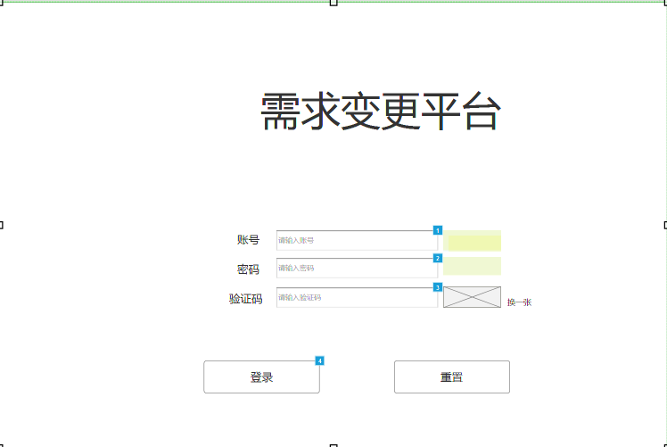

**3.3.首页**

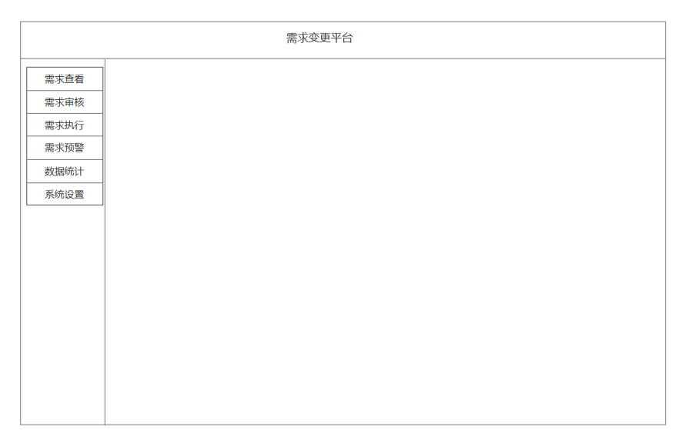

3.2.数据提取变更查看

* + 1. 3.2.1.功能介绍

数据变更提取查询、新增、删除、提交审核页面。

* + 1. 3.2.2查询页

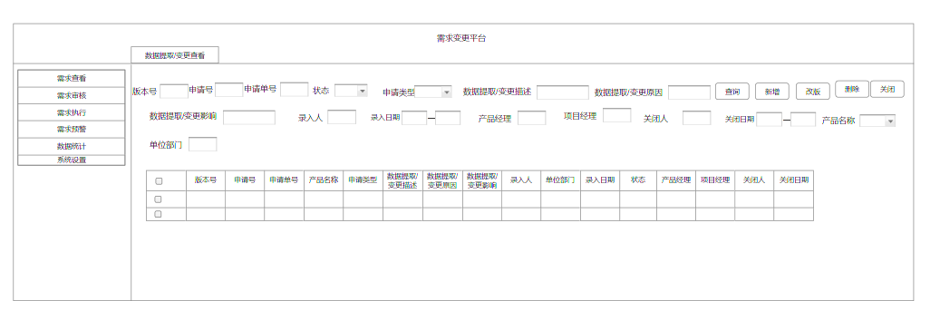

查询

1、查询条件：版本号、申请号、申请单号、产品名称、状态、申请类型、数据提取/变更描述、数据提取/变更原因、数据提取/变更影响、录入人、录入日期、产品经理、项目经理、关闭人、关闭日期；

版本号：文本输入框，精确查询；

申请单号：文本输入框，模糊查询；

申请号：文本输入框，模糊查询；

产品名称：下拉多选，取自字典中维护；

状态：下拉单选，取自字典中维护,可选编辑、待审核、审核不通过，已审核、待批准、批准不通过、已批准、可执行、已完成、关闭、空，默认空；

申请类型：下拉单选，取自字典中维护,可选人为误操作、系统缺陷、数据导入、ERP系统、新需求、历史数据、系统优化、数据提取、问题未定位、数据导出、ERP数据修改、空,默认空；

数据提取/变更描述：文本输入框，模糊查询；

数据提取/变更原因：文本输入框，模糊查询；

数据提取/变更影响：文本输入框，模糊查询；

录入人：文本输入框，模糊查询；

录入日期：日期空间，年月日，闭区间查询。

产品经理：文本输入框，模糊查询；

项目经理：文本输入框，模糊查询；

关闭人：文本输入框，模糊查询；

关闭日期：日期空间，年月日，闭区间查询;

单位部门：弹框显示组织架构图

2、操作按钮：新增、改版、删除、关闭。

3、查询结果：

1. 多选勾选框列、版本号、申请号、申请单号、产品名称、申请类型、数据提取/变更描述、数据提取/变更原因、数据提取/变更影响、录入人、录入日期、状态、产品经理、项目经理、关闭人、关闭日期
2. 排序：查询结果默认根据录入日期，申请单号，申请号，版本号，倒序排序。支持数据库排序：版本号、申请号、申请单号、录入日期。

新增

点击新增按钮弹出新增弹框

编辑

双击数据弹出编辑弹框

删除

物理删除，选中编辑状态数据，点击后，弹出提示确认是否删除。确认后删除记录。

仅编辑状态数据可删除。

关闭

项目经理：可关闭最高版本已完成状态数据。

产品经理：可关闭最高版本待批准状态数据。

信息化专员：可关闭最高版本待审核，批准不通过状态数据。

一般业务岗位：可关闭最高版本审核不通过状态数据。

**改版**

针对信息专员，仅在该申请项的最高版次在待审核和批准不通过时才能改版，针对产品经理，仅在该申请项的最高版次在待批准时才能改版，一旦改版成功，需重新生成新版本申请单，申请项和申请单的版本改版时均在之前的最高版本上递增1，新增初始版次0，改版后，之前的版本变为关闭，改版后的版本全部保留之前的数据。

* + 1. 3.2.3数据变更详细信息页

新增详细信息页面

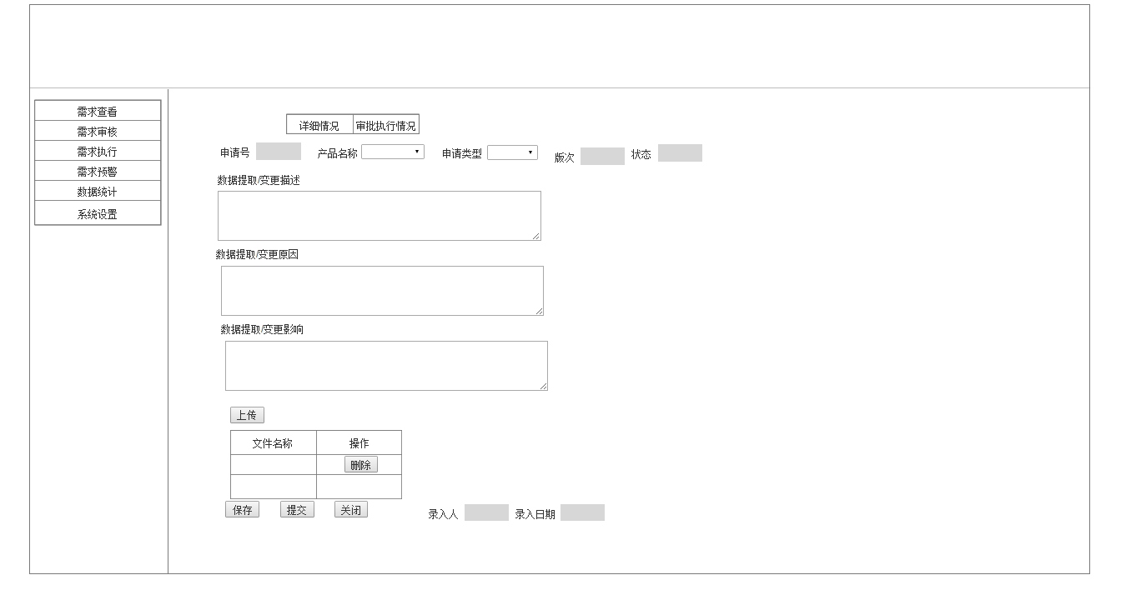

1. 申请号：ASN+年月日+四位流水号，如ASN201801130001。保存时系统自动生成，不可编辑，唯一。
2. 产品名称：下拉单选，码表中进行维护，必填项；
3. 申请类型：下拉单选，码表中进行维护，必填项；
4. 数据提取/变更描述：文本输入框，必填，4000字符；
5. 数据提取/变更原因：文本输入框，必填，4000字符；
6. 数据提取/变更影响：文本输入框，必填，4000字符；
7. 附件：最多上传10个附件，支持除exe外所有类型，每个附件最多500M。上传后的附件可下载，可删除（需弹出提示窗），非必填；

保存

点击时检查必填项，保存成功，记录录入人和录入日期。

提交

仅编辑状态可点击提交，系统根据流程配置中设定相应的信息化专员，产品经理，项目经理对接相应的流程；校验必填项。操作成功，记录/更新录入人和录入日期。状态更新为待审核。

审批执行情况

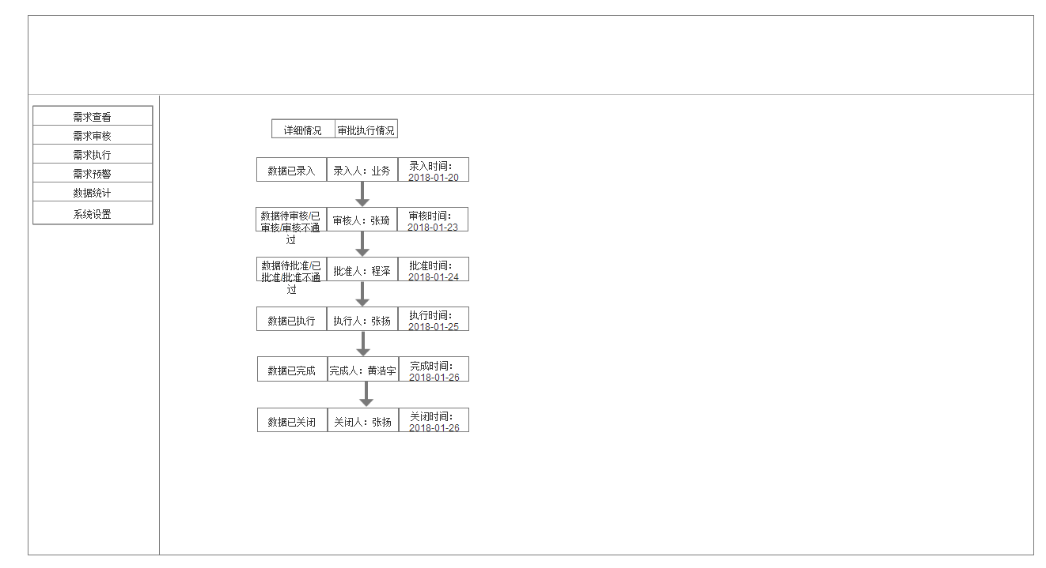

记录数据项的审批执行情况，显示从数据录入，审核，批准，执行，完成，关闭过程的操作人和操作时间。

如未到相应流程，则不显示。

修改页面

除申请号、状态外各项均可修改，规则同新增。保存后更新录入人和录入日期。

3.3.申请单查询

* + 1. 3.3.1.功能介绍

申请单查询及打印纸张版，纸张版交付业务信息化领导和IT领导线下审核签字后，上传系统存档，更新数据变更提取为已批准状态。

* + 1. 3.3.2.查询页

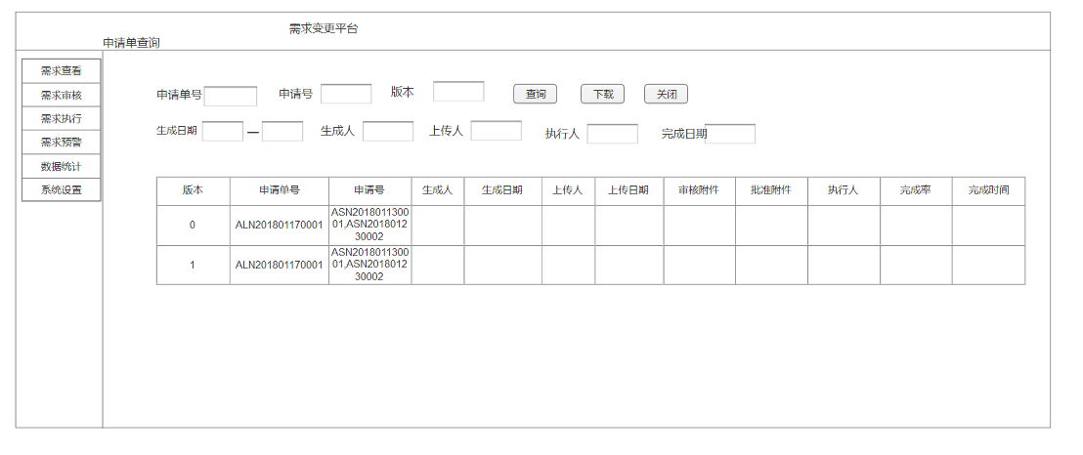

查询

查询条件：版本，申请单号，申请号、生成人、生成日期、上传人、执行人、完成日期。

按钮：查询、下载、关闭；

查询结果：版本，申请单号，申请号、生成人、生成日期、上传人、上传日期、审核附件、批准附件、执行人、完成率、完成日期；

一个申请单号可对应多个申请号，多个申请号之间用逗号隔开。

一个申请单有多个执行人，用逗号隔开。

完成率为申请单中完成申请项的比率。

完成时间为申请单中最晚申请项的完成时间，如果有一个申请项的完成时间为空，则申请单的完成时间为空。

排序：默认申请单号倒序排序。支持数据库排序：申请单号，生成日期上传日期；

下载

点击申请单号数据行，可下载生成的PDF版申请单，下载的文件为未签字版。

关闭

选择申请单数据，点击关闭，可关闭申请单中关联的申请项，仅关闭已完成的申请单。

**申请单详情页**

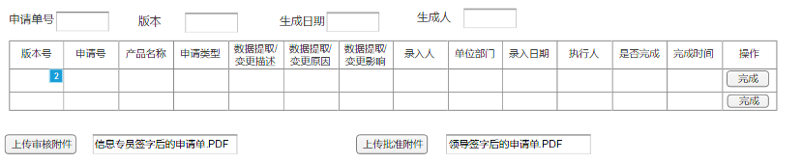

信息专员点击上传审核附件，上传已签字的申请单附件，相关联的申请项由已审核变为待批准，产品经理点击上传批准附件，上传已签字的申请单附件，相关联的申请项由已批准变为可执行。点击已上传的附件可下载签字版附件。

项目经理可点击执行人单元格，弹出选择人员弹框，查询范围是项目经理所在项目的小组成员，双击人员确定具体的执行人，不选择默认为项目经理。

完成按钮仅执行人才能操作，点击完成，是否完成为“是”，否则为“否”，更新完成时间。

3.4.数据提取/变更审核查看

3.4.1.功能介绍

审核数据提取/变更申请项，生成数据变更/提取申请单，关闭数据提取/变更申请项。

3.4.2.查询页

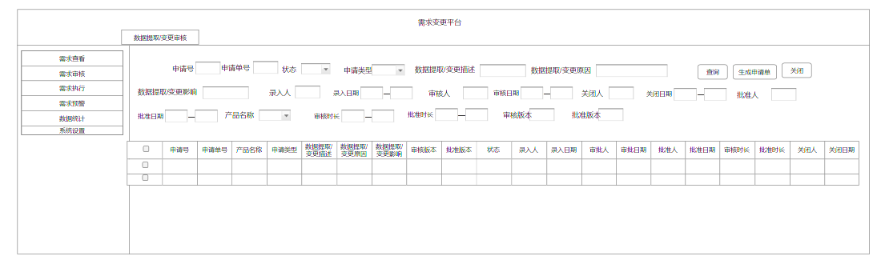

查询

1、查询条件：审核版本、批准版本、申请号、申请单号、产品名称、状态、申请类型、数据提取/变更描述、数据提取/变更原因、数据提取/变更影响、录入人、录入日期、审核人、审核日期、批准人、批准日期、审核时长、批准时长、关闭人、关闭日期；

审核版本：文本输入框，精确查询；

批准版本：文本输入框，精确查询；

申请单号：文本输入框，模糊查询；

申请号：文本输入框，模糊查询；

产品名称：下拉多选，取自字典中维护；

状态：下拉单选，取自字典中维护,可选待审核、审核不通过，已审核、待批准、批准不通过、已批准、可执行、已完成、关闭、空，默认空；

申请类型：下拉单选，取自字典中维护,可选人为误操作、系统缺陷、数据导入、ERP系统、新需求、历史数据、系统优化、数据提取、问题未定位、数据导出、ERP数据修改、空,默认空；

数据提取/变更描述：文本输入框，模糊查询；

数据提取/变更原因：文本输入框，模糊查询；

数据提取/变更影响：文本输入框，模糊查询；

录入人：文本输入框，模糊查询；

录入日期：日期空间，年月日，闭区间查询。

审核人：文本输入框，模糊查询；

审核日期：日期空间，年月日，闭区间查询。

批准人：文本输入框，模糊查询；

批准日期：文本输入框，模糊查询；

关闭人：文本输入框，模糊查询；

关闭日期：日期空间，年月日，闭区间查询;

审核时长：文本输入，仅限数字，允许小数点，单位小时，闭区间查询；

批准时长：文本输入，仅限数字，允许小数点，单位小时，闭区间查询；

2、操作按钮：查询、生成申请单、关闭。

3、查询结果：

1）多选勾选框列、审核版本、批准版本、申请号、申请单号、产品名称、申请类型、数据提取/变更描述、数据提取/变更原因、数据提取/变更影响、录入人、录入日期、状态、审核人、审核日期，批准人、批准日期、关闭人、关闭日期、审核时长、批准时长

2）排序：查询结果默认根据录入日期，审核日期，批准日期，倒序排序。支持数据库排序：审核版本、批准版本、申请号、申请单号、录入日期、审核日期、批准日期、审核时长、批准时长。

3）当申请项为待审核以后的状态时，信息化专员可见，且数据为已审核前的最高版本，当申请项为待批准以后时，产品经理可见，且数据为已批准前的最高版本。

4）审核时长从记录变为待审核状态开始计算，直到状态变为关闭或者批准不通过或者审核不通过截止，以小时计算，保留1位小数。（查询时若状态为待审核则时长实时计算，一旦状态变为关闭或者批准不通过或者审核不通过，审核时长的数据要静态保存）

5）批准时长从记录变为待批准状态开始计算，直到状态变为关闭或者可执行截止，以小时计算，保留1位小数。

生成申请单

1. 仅信息化专员和产品经理能生成申请单，信息化专员在已审核状态下才能生成，产品经理在已批准状态下才能生成，勾选一个或多个数据，点击生成申请单。操作成功，生成PDF版申请单，弹框中显示生成的申请单号。ALN+年月日+四流水号。例ALN201801150001。可在申请单查询页面查询生成的申请单。
2. 已生成数据可继续操作生成申请单按钮，如果选中的申请项中没有生成过申请单，则新增申请单，初始版本为0，如果选中的申请项中有生成过申请单，且申请单号只有一个，则在之前的申请单基础上改版，增加版次递增1，没有申请单号的加入到该申请单中，如果选中的申请项中有多个申请单号，则系统弹出选择中的申请单号，并提示合并到那一个申请单中，选中的申请项合并到所选的申请单，版本加1，其他申请单将移除所选的申请项。

3.4.3.审核页

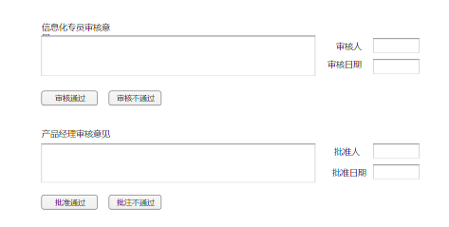

双击数据进入审核页面。

概述：

信息化专员：待审核状态下，信息化专员审核意见可编辑，审核通过，审核不通过可点击，

点击审核通过，状态变为已审核，点击审核不通过，状态变为审核不通过,记录审核日期，审核人，点击后信息化专员审核意见，审核通过，审核不通过，按钮不可操作。

产品经理：待批准状态下，产品经理审核意见，批准通过，批准不通过可点击

点击批准通过，状态变为已批准，点击批准不通过，状态变为批准不通过,记录批准日期，批准人，点击后产品经理审核意见，批准通过，批准不通过，按钮不可操作。

操作成功后自动发送邮件给产品经理或项目经理.

信息化专员审核意见：必填，4000字符。

产品经理批准意见：必填，4000字符。

* 1. 3.5.数据统计分析
     1. 3.5.1.功能介绍

按年月统计已完成关闭状态的数据变更提取结果。

* + 1. 3.5.2查询页

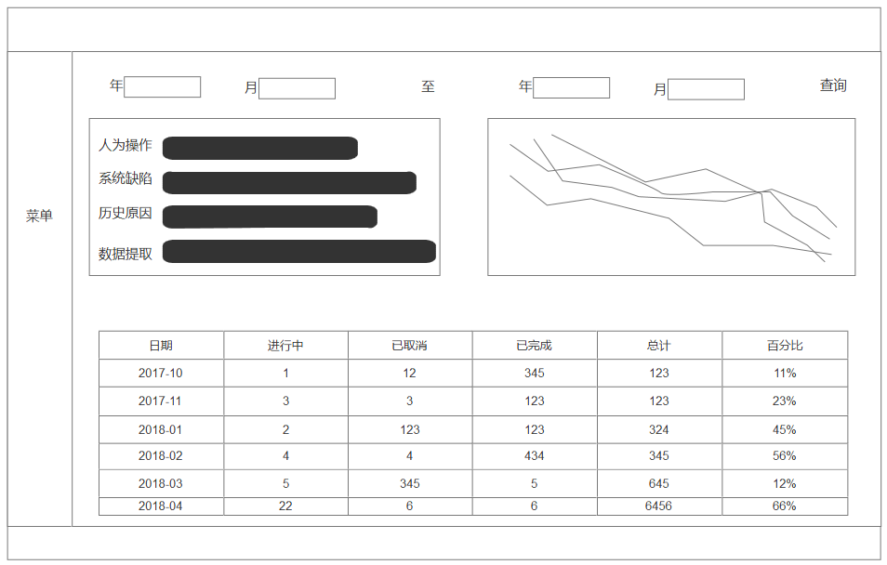

查询

1、查询条件：年月。

* 1. 年月：时间控件，闭区间查询。必选；

2、查询结果：

左图为所有申请类型的数量占比，鼠标移到某已申请类型横条上时，显示其在时间区间范围内的总数。

右图为所有类型的趋势图，每一个折线代表一个类型，显示在查询时间范围内的趋势图。

底部的表格查询字段有：日期，进行中，已取消，已完成，总计，百分比。

每一条记录以月份为单位，进行中为待审核开始到已完成之间的数据总数。已取消表示除了已完成关闭的数据的总数，已完成是已完成关闭的数据总数，总计为进行中+已取消+已完成，百分比为所选时间范围内每一条的占比。

3.6 需求预警

3.6.1.功能介绍

监控申请项的审核时长，批准时长，完成时长，提醒相应流程环节提高效率

3.6.2查询页

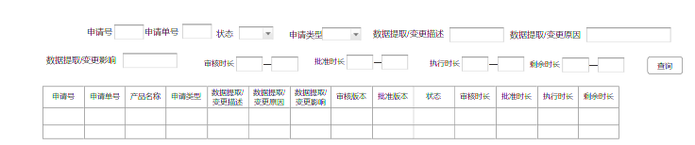

查询

1、查询条件：申请号、申请单号、产品名称、状态、申请类型、数据提取/变更描述、数据提取/变更原因、数据提取/变更影响、审核时长、批准时长、执行时长、剩余时长；

申请单号：文本输入框，模糊查询；

申请号：文本输入框，模糊查询；

产品名称：下拉多选，取自字典中维护；

状态：下拉单选，取自字典中维护,可选待审核、审核不通过，已审核、待批准、批准不通过、已批准、可执行、已完成、关闭、空，默认空；

申请类型：下拉单选，取自字典中维护,可选人为误操作、系统缺陷、数据导入、ERP系统、新需求、历史数据、系统优化、数据提取、问题未定位、数据导出、ERP数据修改、空,默认空；

数据提取/变更描述：文本输入框，模糊查询；

数据提取/变更原因：文本输入框，模糊查询；

数据提取/变更影响：文本输入框，模糊查询；

审核时长：文本输入，仅限数字，允许小数点，单位小时，闭区间查询；

批准时长：文本输入，仅限数字，允许小数点，单位小时，闭区间查询；

执行时长：文本输入，仅限数字，允许小数点，单位小时，闭区间查询；

剩余时长：文本输入，仅限数字，允许小数点，单位小时，闭区间查询；

1. 查询结果：

1）申请号、申请单号、产品名称、申请类型、数据提取/变更描述、数据提取/变更原因、数据提取/变更影响、状态、审核时长、批准时长、执行时长、剩余时长

2）排序：查询结果默认根据剩余时长,审核时长，批准时长，执行时长，倒序排序。支持数据库排序：审核时长，批准时长，执行时长。

3）审核时长从记录变为待审核状态开始计算，直到状态变为关闭或者批准不通过或者审核不通过截止，以小时计算，保留1位小数。（查询时若状态为待审核则时长实时计算，一旦状态变为关闭或者批准不通过或者审核不通过，审核时长的数据要静态保存）

4）批准时长从记录变为待批准状态开始计算，直到状态变为关闭或者可执行截止，以小时计算，保留1位小数。

5)执行时长从可执行开始到申请单的完成时间

6)剩余时长为限制时长-（审核时长+批准时长+执行时长）

7）字典中维护有申请项的完成限制时长和预警时长，当审核时长+批准时长+执行时长+预警时长>= 限制时长时，相应记录显示红色表示预警

* 1. 3.7.用户管理
     1. 3.7.1用户管理
     2. 3.7.2角色管理
  2. 3.8.码表维护
  3. 3.8.1.前提假设和约束条件

此方案顺利运行的前提，是满足如下假设条件：

* 1系统必须保持7*24小时运行
  1. 3.9接口集成方案
     1. 3.9.1接口方案描述

用户定时从HR系统中同步及单点登录

* + 1. 3.9.2接口集成图

无

* + 1. 3.9.3数据传递说明

无

* 1. 3.10系统可靠性和可用性要求

无

1. 硬件建议
   1. 硬件配置建议方案

无

1. 项目规划
   1. 项目总体计划安排

无

* 1. 项目人员和组织架构规划

无

* 1. 项目风险及应对措施

无

1. 项目投入产出分析
   1. 项目投入分析

本次项目预计投入人员总人天为：65人天

具体说明如下：

* + 1. 项目人员投入

|  |  |  |  |  |  |  |
| --- | --- | --- | --- | --- | --- | --- |
| **调研，方案** | **设计** | **开发** | **测试** | **实施** | **总计(人天)** | **计划上线日期** |
| 5 | 5 | 25 | 28 | 2 | 65 | 2017/4/26 |

* + 1. 项目硬件采购投入

无。

* + 1. 项目系统采购投入

无。

* + 1. 项目其他投入

无。

* 1. 项目产出分析

通过项目实施，能够实现如下收益：

1、（不可计量的），支持航材取消POOLING后，自己负责部件送修业务后，工程和MCC介入送修环节的业务流程变更需要。所有数据在系统中流转，节省业务人员在审批送修合同、审核预检报告中的处理日期。

2、（不可计量的），修理报告数据汇总展现，方便可靠性、工程、MCC、航材等相关部门人员查询。

3、（可计量的），支持航材总计大约800个件号，以及约20个送修供应商的送修业务。

1. 项目安全定级

无。

1. 附件
   * 1. 附件一

邮件标题：

产品名称+数据变更申请+申请号：MIS数据变更申请DC0001

邮件正文内容：

您好！ 您已收到MIS数据变更申请DC0001待处理，请登录系统及时处理。谢谢！